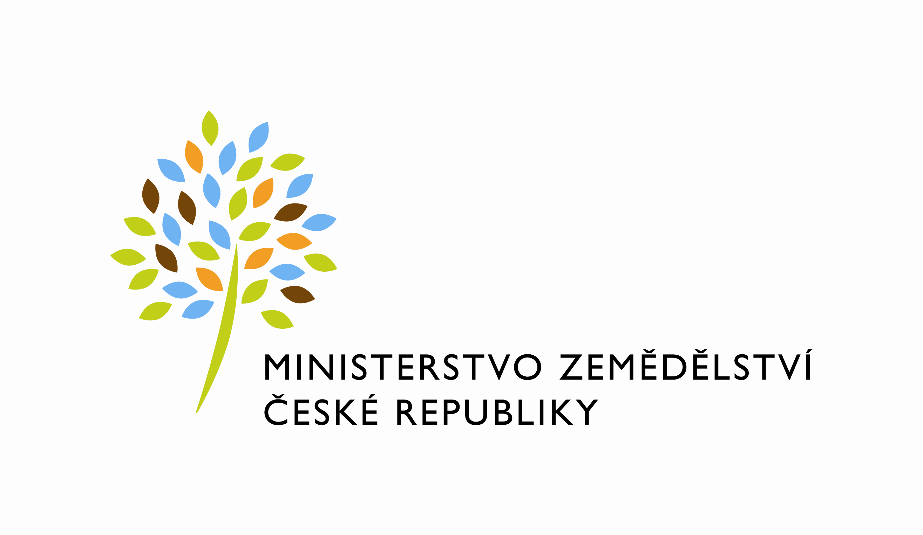
MZE-87216/2025-12122
mzedms030528086
útvar: Odbor informačních a komunikačních technologií  Číslo útvaru: 12120  VÁŠ DOPIS ZN.:  DORUČEN DNE:  SP. ZN.: MZE-68242/2023-12122  NAŠE Č. J.: MZE-87216/2025-12122  VYŘIZUJE: David Neužil  Telefon: 221812012 | O2 IT Services s.r.o.  Vážený pan  xxx  Za Brumlovkou 266/2  Michle  140 00 Praha 4  ID DS: bedfv84

Prodloužení objednávky č.4500150938_912_PZ_PRAIS_III_2024_HR-001_Drob_upravy_2023_3

Vážený pane xxx, oznamujeme Vám tímto prodloužení termínu dodání objednávky:

Prodloužení objednávky č.4500150938_912_PZ_PRAIS_III_2024_HR-001_Drob_upravy_2023_3

Nový termín dodání je stanoven do 30. 09. 2026.

Zdůvodnění: Důvodem prodloužení jsou nevyčerpané MDs na výše uvedené objednávce, které budeme dále využívat pro realizaci požadavků v roce 2026.

S pozdravem
%%%el_podpis%%%
Ing. Leona Slabochová
ředitelka odboru

Přílohy

